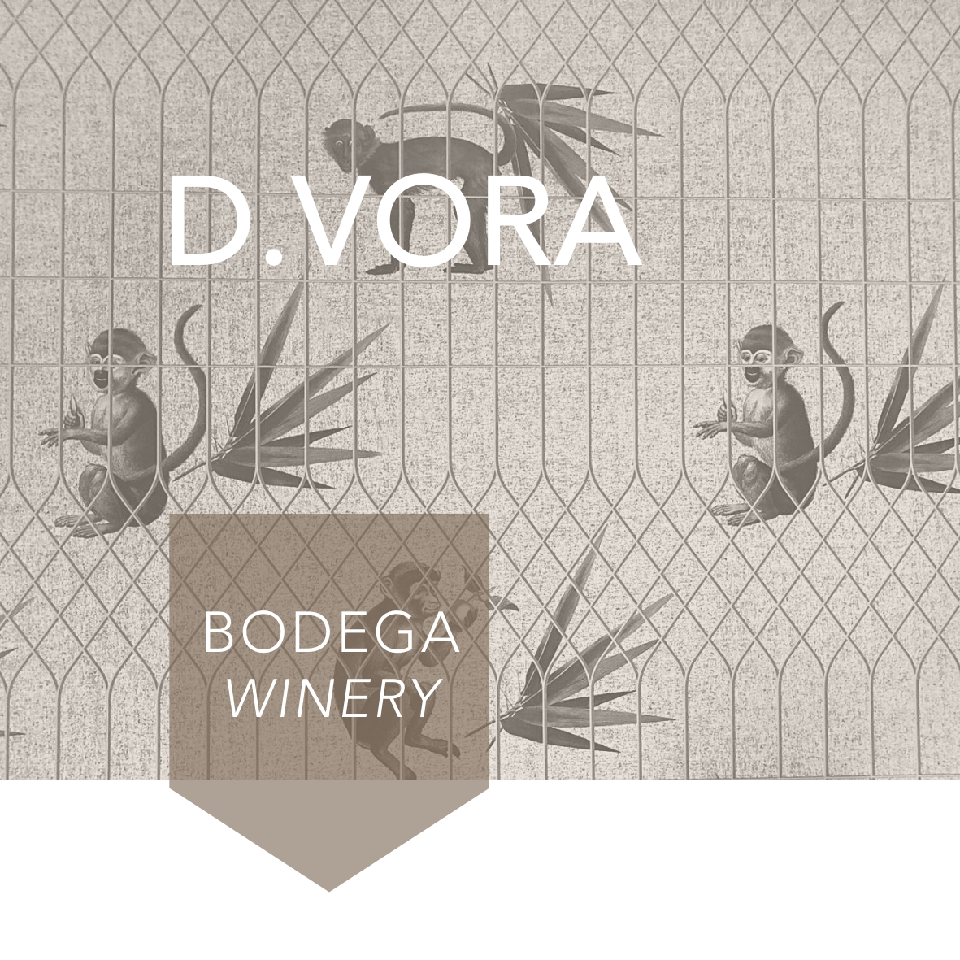

|  |  |  |  |
| --- | --- | --- | --- |
| “RECOMENDACIÓN DEL SOMMELIER”  “SOMMELIER RECOMENDATION” | | | |
|  | | | |
| Finca Río Negro | V.T. de Castilla  Gewürztraminer | | 2023 | 24 |
| La Miranda Secastilla | D.O. Somontano  Garnacha, Syrah y Parraleta | | 2021 | 21 |
| Tarsus Crianza | D.O. Ribera del Duero  Tinta del País | | 2021 | 26 |
| Finca Moncloa | V.T. de Cádiz  Syrah, Cabernet Sauvignon, Petit Verdot y Tintilla de Rota | | 2020 | 27 |
|  | | | |
| ESPUMOSOS  SPARKLING WINES | | |  |
|  | | | |
| La Marca Extra Dry | Prosecco DOC  Glera | |  | 20.5 |
| Freixenet Brut Barroco Reserva | D.O. Cava  Macabeo, Parellada y Xarel·lo | |  | 21 |
| Vilarnau Brut Reserva | D.O. Cava  Macabeo, Parellada y Xarel·lo | | 2022 | 22.5 |
| Vilarnau Brut Nature Reserva | D.O. Cava  Macabeo, Parellada y Chardonnay | | 2021 | 23.5 |
| Elyssia Rosé | D.O. Cava  Trepat y Pinot Noir | |  | 24 |
| Gramona Brut Imperial | D.O. Corpinnat  Xarel-lo, Macabeo, Chardonnay y Parellada | | 2018 | 39 |
| G.H Mumm Cordon Rouge | A.O.C. Champagne  Pinot Noir, Chardonnay y Menier | |  | 66 |
| Moët & Chandon | A.O.C. Champagne  Pinot Noir, Meunier y Chardonnay | |  | 70 |
| Dom Pérignon Vintage | A.O.C. Champagne  Chardonnay y Pinot Noir | | 2013 | 320 |
|  | | | |
| BLANCOS  WHITE WINES | |  |  |
|  | |  |  |
| *INTERNACIONALES* | | | |
|  | |  |  |
| Teppo | Q.b.A. Mosel  Riesling | 2020 |  | 30 |
| Famille Vincent | A.O.C. Bourgogne  Chardonnay | 2022 |  | 31 |
| Garonnolles (Dulce) | A.O.C. Sauternes  Semillon | 2023 | 6.5 | 32 |
|  | |  |  |
| *COMUNIDAD VALENCIANA* | | | |
|  | | | |
| Enrique Mendoza “Fermentado en Barrica” | D.O. Alicante  Chardonnay | 2024 |  | 23.5 |
| Casa Agrícola (Pepe Mendoza) | D.O. Alicante  Viognier, Macabeo, Merseguera y Moscatel | 2024 |  | 24.5 |
|  | | | |
| *GALICIA* | | | |
|  | | | |
| Vionta | D.O. Monterrei  Godello | 2024 | 4 | 21 |
| Vionta | D.O. Rías Baixas  Albariño | 2023 | 4.5 | 22 |
| Martín Códax | D.O. Rías Baixas  Albariño | 2023 |  | 25.5 |
| O Luar do Sil | D.O. Valdeorras  Godello | 2024 | 5 | 26 |
|  | |  |  |
| *RUEDA* | | | |
|  | | | |
| Bascarlón | D.O. Rueda  Verdejo | 2024 | 3.5 | 18 |
| Aura | D.O. Rueda  Verdejo | 2023 |  | 22.5 |
| Fenomenal | D.O. Rueda  Sauvignon Blanc | 2023 |  | 23.5 |
|  | |  |  |
| *OTRAS DENOMINACIONES* | | | |
|  | | | |
| Viñas del Vero | D.O. Somontano  Chardonnay | 2023 | 4 | 19.5 |
| Finca Río Negro | V.T. de Castilla  Gewürztraminer | 2023 | 5 | 24 |
|  | | | |
| ROSADOS  ROSÉ WINES | |  |  |
|  | | | |
| Las Campanas | D.O. Navarra  Garnacha | 2024 | 3.5 | 15 |
| Enrique Mendoza | D.O. Alicante  Monastrell | 2024 | 4 | 20 |
| Viñas del Vero | D.O. Somontano  Pinot Noir | 2024 | 4 | 21 |
| Flor de Muga | D.O. Rioja  Garnacha | 2024 |  | 31 |
|  | | | |
| TINTOS  RED WINES | |  |  |
|  | | | |
| *INTERNACIONALES* | | | |
|  | | | |
| Cru Monplaisir | A.O.C. Bordeaux  Merlot, Cabernet Sauvignon y Cabernet Franc | 2021 |  | 27 |
| Drouhin Laforet | A.O.C. Bourgogne  Pinot Noir | 2022 |  | 33 |
|  | | | |
| *COMUNIDAD VALENCIANA* | | | |
|  | | | |
| Alcanta | D.O. Alicante  Monastrell, Tempranillo y Cabernet Sauvignon | 2023 | 3.5 | 16 |
| Tarima | D.O. Alicante  Monastrell | 2023 | 4 | 20.5 |
| Mestizaje | D.O. El Terrerazo  Bobal, Garnacha y Syrah | 2022 |  | 20.5 |
| Enrique Mendoza | D.O. Alicante  Monastrell y Merlot | 2023 | 4.5 | 22.5 |
| Tarima Hill | D.O. Alicante  Monastrell | 2021 |  | 22.5 |
| Casa Agrícola (Pepe Mendoza) | D.O. Alicante  Monastrell, Giró y Alicante Bouschet | 2022 |  | 23 |
| Las Quebradas (Enrique Mendoza) | D.O. Alicante  Monastrell | 2020 |  | 31.5 |
| Santa Rosa (Enrique Mendoza) | D.O. Alicante  Cabernet Sauvignon, Merlot, Monastrell y Syrah | 2022 |  | 33.5 |
| Giró de Abargues (Pepe Mendoza) | D.O. Alicante  Giró | 2021 |  | 35 |
| El Sequé | D.O. Alicante  Monastrell | 2021 |  | 37 |
|  | | | |
| *CASTILLA Y LEÓN* | | | |
|  | | | |
| Valdubón | D.O. Ribera del Duero  Tempranillo | 2022 | 3.5 | 17.5 |
| Boada Crianza | D.O. Ribera del Duero  Tempranillo | 2018 | 4.5 | 23.5 |
| Tarsus Crianza | D.O. Ribera del Duero  Tinta del País | 2021 |  | 26 |
| Venta las Vacas | D.O. Ribera del Duero  Tito Fino | 2022 |  | 28 |
| Figuero 12 | D.O. Ribera del Duero  Tempranillo | 2020 |  | 28.5 |
| Emilio Moro Crianza | D.O. Ribera del Duero  Tempranillo | 2021 |  | 33.5 |
| Pesquera Crianza | D.O. Ribera del Duero  Tempranillo | 2020 | 6.5 | 34.5 |
| Carmelo Rodero Crianza | D.O. Ribera del Duero  Tempranillo y Cabernet Sauvignon | 2021 |  | 36 |
| Matarromera | D.O. Ribera del Duero  Tempranillo | 2020 |  | 38 |
| Pago de los Capellanes | D.O. Ribera del Duero  Tempranillo | 2021 |  | 39 |
| Bosque de Matasnos | D.O. Ribera del Duero  Tempranillo, Merlot y Malbec | 2021 |  | 43 |
| San Román | D.O. Toro  Tinta de Toro | 2021 |  | 44 |
| Carmelo Rodero Reserva | D.O. Ribera del Duero  Tempranillo y Cabernet Sauvignon | 2019 |  | 48 |
| Mauro | V.T. de Castilla y León  Tempranillo y Syrah | 2022 |  | 55 |
| PSI (Dominio de Pingus) | D.O. Ribera del Duero  Tinto Fino y Garnacha | 2021 |  | 67 |
| Pintia | D.O. Toro  Tinta de Toro | 2020 |  | 77 |
|  | | | |
| *RIOJA* | | | |
|  | | | |
| Beronia Crianza Edición Limitada | D.O. Rioja  Tempranillo | 2021 | 4.5 | 22 |
| Protos 9 | D.O. Rioja  Tinta del País | 2022 |  | 23 |
| Luis Cañas Crianza | D.O. Rioja  Tempranillo y Garnacha Tinta | 2021 | 5 | 24 |
| Beronia Reserva | D.O. Rioja  Tempranillo, Graciano y Mazuelo | 2018 |  | 26 |
| Luis Cañas Reserva | D.O. Rioja  Tempranillo y Graciano | 2018 |  | 29 |
| Muga Crianza | D.O. Rioja  Tempranillo, Garnacha tinta, Mazuelo y Graciano | 2021 |  | 32 |
|  | | | |
| *OTRAS DENOMINACIONES* | | | |
|  | | | |
| La Miranda Secastilla | D.O. Somontano  Garnacha, Syrah y Parraleta | 2021 |  | 21 |
| Juan Gil Etiqueta Plata | D.O. Jumilla  Monastrell | 2022 | 5 | 23.5 |
| Finca Moncloa | V.T. de Cádiz  Syrah, Cabernet Sauvignon, Petit Verdot y Tintilla de Rota | 2020 |  | 27 |
| Alaya Tierra | D.O. Almansa  Garnacha Tintorera | 2021 |  | 37 |
|  | | | |
| *TODOS LOS PRECIOS INCLUYEN I.V.A.*  *Y ESTÁN REFLEJADOS EN EUROS*  *ALL PRICES HAVE VAT INCLUDED*  *& THERE ARE EXPRESSED IN EUROS* | | | |